全国2012年10月自学考试计算机网络管理试题
课程代码：02379
1.答题前，考生务必将自己的考试课程名称、姓名、准考证号用黑色字迹的签字笔或钢笔填写在答题纸规定的位置上。
2.每小题选出答案后，用2B铅笔把答题纸上对应题目的答案标号涂黑。如需改动，用橡皮擦干净后，再选涂其他答案标号。不能答在试题卷上。
一、单项选择题(本大题共20小题，每小题2分，共40分)
在每小题列出的四个备选项中只有一个是符合题目要求的。错选、多选或未选均无分。[[微信公众号：ikaoti]
1.下面属于网络监视功能的是[本科目答案页面导航：http://zk.ikaoti.cn/zikao.htm]
A.配置管理
B.安全管理
C.加密控制
D.故障管理
2.OSI系统管理中，管理信息的表示方式是
A.由标量组成的表
B.关系数据库
C.对象数据库
D.文件
3.破坏计算机网络可用性的安全威胁是
A.中断
B.窃取
C.窜改
D.假冒
4.描述MIB-2规范的RFC文档是[[微信公众号：ikaoti]
A.RFC1155[最新年份咨询qq593777558]
B.RFC1157
C.RFC1212[[微信公众号：ikaoti]
D.RFC1213
5.在下面集合中有三个元素，一个是本人名字，一个是父亲名字，另一个是母亲名字。[[微信公众号：ikaoti]
Parentage∶∶=SET{
SubjectName［1］IMPLICITIA5String,
MotherName［2］IMPLICITIA5StringOPTIONAL,
FatherName［3］IMPLICITIA5StringOPTIONAL}
为这三个元素使用的标签［1］［2］［3］是
A.通用标签
B.应用标签
C.上下文标签
D.私有标签
6.下面哪种网络协议与IP协议同属于网络层，用于传送有关通信问题的消息?
A.ICMP
B.UDP
C.TCP[最新年份咨询qq593777558]
D.SNMP
7.在MIB的对象类型定义中，表示实现是否支持这种对象的关键成分是
A.SYNTAX
B.ACCESS
C.STATUS
D.DesctPart
8.在对象标识树中，SNMP操作可以访问的是
A.叶子结点
B.根结点
C.全部中间结点
D.部分中间结点
9.存储管理信息库静态信息的是
A.事件变量
B.统计数据库
C.状态变量
D.配置数据库
10.SNMPv2引入了信息模块的概念，用于说明一组定义，以下不属于这种模块的是[本科目答案页面导航：http://zk.ikaoti.cn/zikao.htm]
A.MIB模块
B.MIB的依从性声明模块
C.管理能力说明模块
D.代理能力说明模块
11.SNMPv2报文结构中，版本号要代表SNMPv2,那么它的值应是
A.0
B.1
C.2[最新年份咨询qq593777558]
D.3
12.SNMPv2增加的管理站之间的机制是哪种网络管理所需要的功能特征？
A.集中式
B.分散式
C.分布式
D.独立式
13.按照预定的格式准备要发送的报文，或者从接收的报文中提取数据。在SNMP引擎中，实现这一功能的是
A.调度器
B.报文处理子系统
C.安全子系统
D.访问控制子系统
14.在RMONMIB中，存储以固定间隔取样所获得的子网数据的是
A.统计组
B.历史组
C.主机组
D.矩阵组
15.RMON2监视器配置组中，定义监视器的网络接口的表是
A.串行配置表[本科目答案页面导航：http://zk.ikaoti.cn/zikao.htm]
B.网络配置表
C.陷入定义表
D.串行连接表
16.下面属于WindowsServer2003系统新增的远程管理功能的是
A.终端服务
B.远程协助
C.远程管理的Web界面
D.远程安装服务
17.下面属于UDP应用服务的是
A.FTP
B.SMTP
C.SNMP
D.WEB
18.在SNMPc支持的阈值报警机制中，常用于监视线路的应用变量的是
A.状态变量轮询
B.数据变量轮询
C.自动趋势基线
D.手动趋势阈值
19.活动目录必须安装的磁盘分区类型是
A.FAT16
B.FAT32
C.NTFS
D.NFS
20.为了修补SNMP的安全缺陷，提出S-SNMP标准。这个协议提供的数据加密功能采用
A.RSA算法
B.IDEA算法
C.RC5算法
D.DES算法
二、填空题(本大题共10小题，每小题1分，共10分)
21.应用标签是由某个具体应用定义的标签，它用关键字______表示。
22.对于不支持TCP/IP的设备，不能直接用SNMP进行管理，可以使用______进行管理。
23.SNMPv1报文由3部分组成，即版本号、______和协议数据单元。
24.RFC1157建议在Get和GetNext协议数据单元中发送实体把变量置为ASN.1的______值。
25.在SNMPv2中，允许生成和删除行的表必须有一个列对象，其SYNTAX子句的值是______，MAX-ACCESS子句的值为read-write，这种列叫做概念行的状态列。
26.在RFC2571描述的管理框架中，把以前叫做管理站和代理的东西统一叫做______。
27.通道由一组过滤器定义，被测试的分组要通过它的检查。分组能否被通道接受，取决于通道配置中的一个变量______。
28.在RMON2MIB中，网络层主机组基于______地址发现主机。这样，管理员可以超越路由器看到子网之外的主机。
29.用来打开Microsoft管理控制台的命令是______。
30.SNMPc支持的4个内置TCP服务是FTP、______、WEB和TELNET。
三、简述题（本大题共6小题，每小题5分，共30分）
31.宏定义的作用是什么？怎样由宏定义产生宏实例？
32.请描述RFC1212中关于索引对象实例的值转换成子标识符的规则。
33.在SNMPv2的管理信息结构中，如何将概念行挂起？代理又如何响应？
34.在Windows系统中，通过远程桌面连接方式可以进行哪些远程管理操作？
35.SNMPv1支持的操作有哪些？考虑下面的表对象，如果我们想改变列对象ipRouteMetric1的第一个值为8，应如何操作？得到的响应又是什么？
题35表
ipRouteDestip | RouteMetric1 | ipRouteNextHop
9.1.2.3 | 3 | 99.0.0.3
10.0.0.51 | 5 | 89.1.1.42
36.SNMPc通过下载种子设备信息（地址、路由、arp表）和广播来发现设备。但是，许多设备禁止向本地LAN之外的网络发送广播。请问如何解决这一问题？
四、综合题（本大题共2小题，每小题10分，共20分）
37.针对RMON的应用，下图为RMON最高N台主机组的组成。请问：
（1）最高N台主机组的作用是什么？它与主机组的关系是什么？
（2）取样间隔长度保存在什么变量中？hostTopNRate变量起什么作用？
（3）报告的准备过程是怎样？
（4）管理站如何产生新的报告？[最新年份咨询qq593777558]
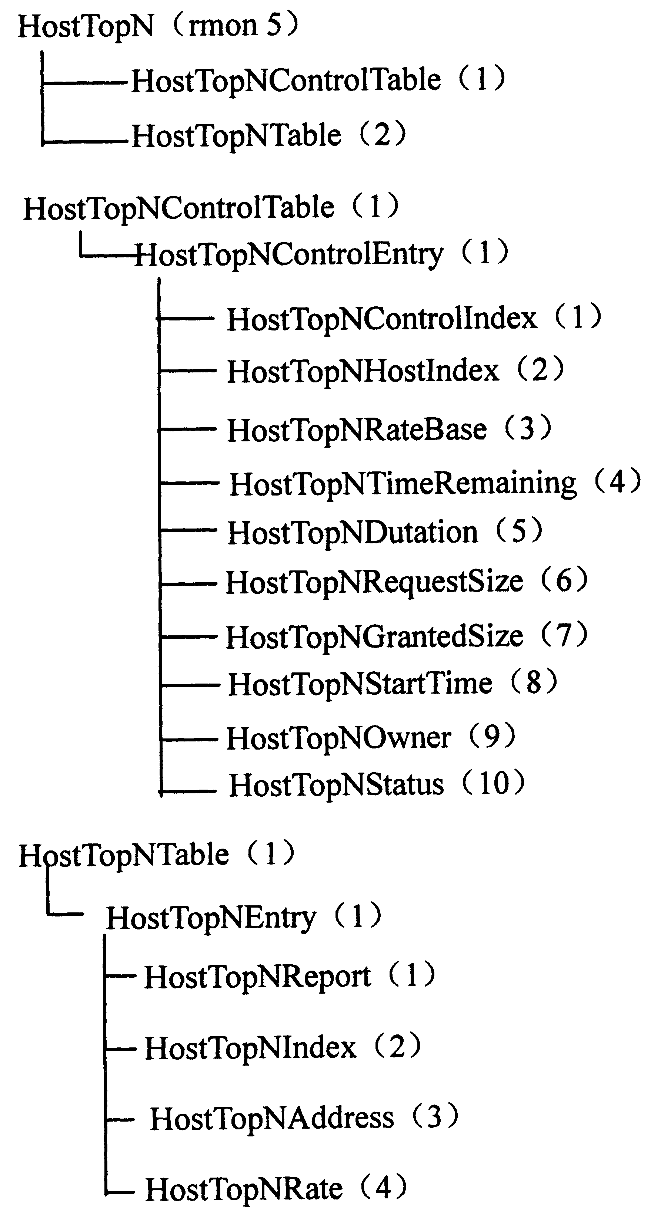
题37图
38.阐述SNMPc软件中映射对象的实现，并说明手工阈值报警的设置方法。

